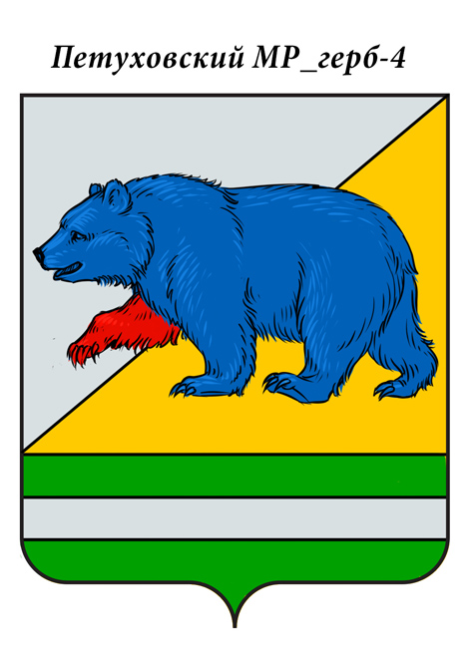
РОССИЙСКАЯ ФЕДЕРАЦИЯ
КУРГАНСКАЯ ОБЛАСТЬ
АДМИНИСТРАЦИЯ ПЕТУХОВСКОГО МУНИЦИПАЛЬНОГО ОКРУГА

ПОСТАНОВЛЕНИЕ (ПРОЕКТ)

от _______________ 2023 года №_______________
г. Петухово

Об оплате труда работников муниципального бюджетного образовательного учреждения дополнительного образования «Петуховская детская школа искусств», подведомственного Администрации Петуховского муниципального округа Курганской области

В соответствии со статьей 144 Трудового кодекса Российской Федерации, статьей 15 Федерального закона от 6 октября 2003 года №131-ФЗ «Об общих принципах организации местного самоуправления в Российской Федерации», пунктом 4 статьи 86 Бюджетного кодекса Российской Федерации, постановления Правительства Курганской области от 11 мая 2023 года № 118 «О внесении изменений в постановление Правительства Курганской области от 10 сентября 2013 года N 422 "Об утверждении Положения об оплате труда работников государственных образовательных организаций и государственных учреждений, подведомственных Главному управлению образования Курганской области", с целью определения единых отраслевых подходов к оплате труда работников МБОУ ДО «Петуховская ДШИ», Администрация Петуховского муниципального округа Курганской области ПОСТАНОВЛЯЕТ:
- Утвердить Положение об оплате труда работников муниципального бюджетного образовательного учреждения дополнительного образования «Петуховская детская школа искусств», подведомственного Администрации Петуховского муниципального округа Курганской области, согласно приложения к настоящему постановлению.
- Отменить Постановление Администрации Петуховского муниципального округа Курганской области от 27 июня 2022г. № 721 « Об оплате труда работников муниципального бюджетного образовательного учреждения дополнительного образования «Петуховская детская школа искусств, подведомственного Администрации Петуховского муниципального округа Курганской области».
- Распространить действия настоящего Постановления на правоотношения, возникшие с 1 сентября 2023г.
- Опубликовать настоящее Постановление в порядке, установленном Уставом Петуховского муниципального округа Курганской области.
- Контроль за исполнением настоящего постановления возложить на заместителя Главы, начальника Финансового управления Администрации Петуховского муниципального округа.

Глава Петуховского муниципального округа
Курганской области А.В. Волков

Согласовано:

Первый заместитель Главы Петуховского муниципального округа | А.Л. Замяткин
Заместитель Главы Петуховского муниципального округа,  начальник Финансового управления  Администрации Петуховского муниципального округа  Управляющий делами –  руководитель аппарата Администрации  Петуховского муниципального округа | О.Ю. Грыдина  О.В. Вятчинина
Советник Главы  заведующий юридическим сектором  Администрации Петуховского  муниципального округа | Н.Г. Сисевич

Справка – рассылка
к постановлению Администрации Петуховского муниципального округа
«Об оплате труда работников муниципального бюджетного образовательного учреждения дополнительного образования «Петуховская детская школа искусств», подведомственного Администрации Петуховского муниципального округа Курганской области»

Разослано: | - Дело – 1  - Прокуратура - 1  - МБОУ ДО «Петуховская ДШИ» - 1  - Администрация Петуховского муниципального округа -1  - Финансовое управление Администрации Петуховского муниципального округа -1

Исп.И.Н.Головина
тел.8 (35235) 2-75-17

